|  |  |  |
| --- | --- | --- |
|  | **Carátula para entrega de prácticas** | |
| Facultad de Ingeniería | | Laboratorio de docencia |

Laboratorios de computación

salas A y B

|  |  |
| --- | --- |
| *Profesor:* | Ing. Claudia Rodríguez Espino |
| *Asignatura:* | FUNDAMENTOS DE PROGRAMACIÓN |
| *Grupo:* | 4 |
| *No de Práctica(s):* | Práctica 13 |
| *Integrante(s):* | Osnaya Ortega Raúl |
|  |  |
| *No. de Equipo de cómputo empleado* | 26 |
| *Semestre:* | 2019-2 |
| *Fecha de entrega:* | 22 – May – 2019 |
| *Obervaciones:* |  |
|  |  |

CALIFICACIÓN: __________

**Guía práctica de estudio 13: Lectura y escritura de datos**

**Objetivo:**

Elaborar programas en lenguaje C que requieran el uso de archivos de texto plano en la resolución de problemas, entendiendo a los archivos como un elemento de almacenamiento secundario.

**Actividades:**

* A través de programas en C, emplear las funciones para crear, leer, escribir y sobrescribir archivos de texto plano.
* Manipular archivos empleando los diferentes tipos de acceso a ellos.

**Práctica:**

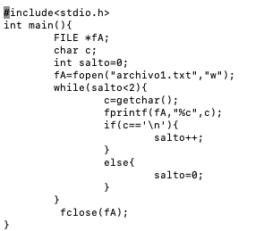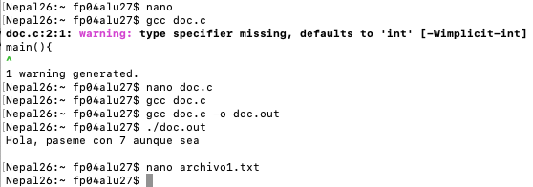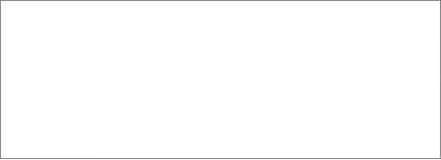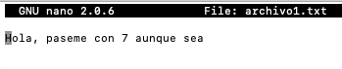

**Conclusión:**

Aprendimos a a crear un archivo de texto (txt) y así llevar a cabo la práctica donde pudimos manipular un archivo y así escribir un texto sobre el mismo